关于召开2012年师生运动会的通知
各部门：
健康不是一切，但没有健康就没有一切。——吴阶平。
为建立和谐计算机学院，增强广大职工体质，更广泛地开展群众性体育活动，推动我院体育工作的开展，我院决定举办计算机科学与技术学院首届体育文化节暨2012年师生运动会。现将有关事教工事宜通知如下：
一、比赛时间： 5月 20日（周日）7：40到会场，8：00比赛正式开始。
二、比赛地点：学校北体育场。
三、参赛要求：参赛人员为计算机科学与技术学院、软件学院、国家保密学院教工。
四、竞赛项目（男、女：铅球、立定跳远的比赛项目按照益壮男为1963年1月1日以前出生，益壮女为1968年1月1日以前出生，教中男为1978年1月1日以前出生，教中女为1983年1月1日以前出生。
五、 大众体育类
大众体育项目类的比赛方法及规则说明
大众体育项目之一：摸石头过河
比赛规则：8人(至少2名女教师)
1.每组3块砖头，用手来移动砖头，用脚踩着砖头，通过砖头交替前移过河；
2.人过河对岸，必须把砖头也同时拿过对岸，如河中还剩下砖头，则判犯规；
3.发现运动员用脚触及地面，则判犯规。
大众体育项目之二：龙凤戏珠
比赛规则：每组由男女2位选手组成，2人用头顶1个排球，在保证排球不落地、不用手碰球的前提下冲向终点，用时最少的1组为冠军。比赛规则规定，比赛男女双方不允许有其它部位的接触，球滑落至地或用手托球都将违反规则则成绩无效。该项目既需要速度也考验选手之间的默契配合程度。
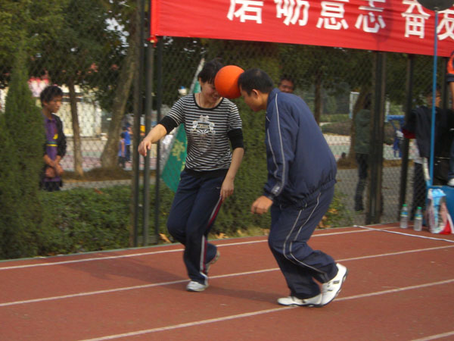
大众体育项目之三：时代列车
比赛规则：6人(至少2名女教师)

1、比赛场地为长25米、宽2米的场地。
2、每队在起跑线后按纵队站立。第一队员双脚站立，第二名队员用单手揽住第三位队员前伸腿的踝关节，另一只手搭在前面队员的肩上。此后队员以此类推。
3、裁判员鸣哨开始比赛，每队队员除第一位队员外，其他队员必须采用单脚跳跃方式前进，直到最后一位队员完全通过终点线比赛结束。
4、速度最快，且没有任何犯规行为的队为获胜者。
比赛限制
1、比赛中队员之间不得拉裤脚，违者为犯规。
2、各队任何队员不得越过2米宽的纵向界线，违者为犯规。
3、各队任何队员不得双脚同时着地，违者为犯规。
4、各队出现任何犯规行为，即视为比赛结束。
大众体育项目之四：向后传球
（一）比赛方法
以部门为单位，每单位出6（人数视报名情况）人站成一路纵队。比赛开始，单数队员将球从胯下向后传，双数队员将球从头上往后传，不能回头看。最后一人接球跑至队前重复进行，直到最后一人接球返回队前。按照所用时间的由少至多的顺序排列名次。
（二）比赛规则
1．每个队员以脚下位置线为准，不得超线。当队尾队员跑向队首过程中，所有队员向后退一位，以此类推，直到回到初始位置，比赛结束。
2．传接过程中不得缺漏人数，传球顺序不能颠倒，若有违规在总成绩上加1秒/人次。
大众体育项目之五 抱球障碍接力
（一）比赛方法
1．每对出5人组队（至少1名女运动员）
2．每人抱3个球参加穿越2个栏架，栏间距离10米。
（二）比赛规则
1．须持球跑完全程，球若落地可拾起再跑。
2．接力时不准抛接传球。
3．必须钻过拦架，不能绕。
六、奖励办法：
奖励各个项目的前6名运动员（立定跳远和铅球按照组别分别奖励各个项目的前6名）。

愿大家享受比赛过程、开心、快乐！

计算机科学与技术学院
软件学院
国家保密学院
2012、05、15

